**Требования к автоматизации служебных записок в СЭД Tessa**

1. Создать один тип РК внутреннего документа с выбором видов документов в поле Вид документа: 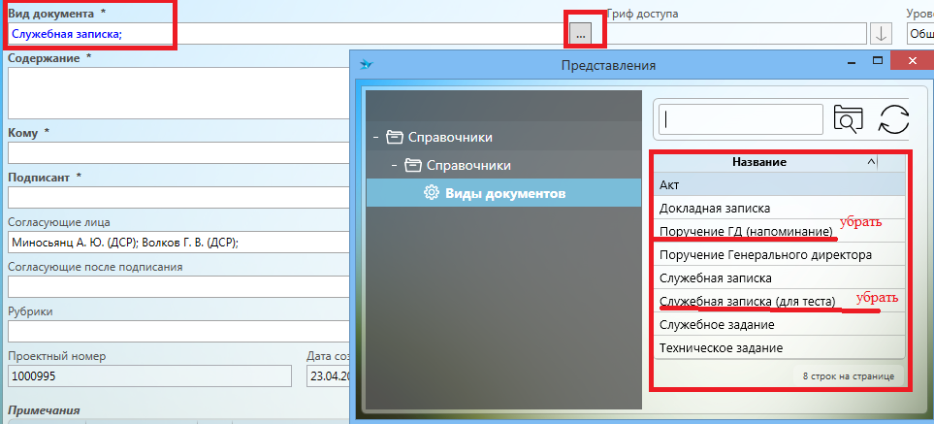
2. Разработать шаблон СЗ. При создании СЗ должна быть возможность выбора шаблона СЗ, с частичным заполнение данными из РК в нужном падеже (перспективная задача).
3. Категории фалов для вложения: Основной (согласуемый и подписываемый), Приложение, Подписанный экземпляр.
4. Должны создаваться маршруты согласования СЗ по контекстным ролям (по полям «Согласующие лица», «Исполнитель», «Подписант», «Кому»).
5. В поле Согласующие лица РК СЗ автоматически должны проставляться:

- руководитель структурного звена исполнителя (руководитель отдела), если подписант - руководитель структурного подразделения (Департамента, Службы);

- руководитель структурного звена исполнителя (руководитель отдела), руководитель структурного подразделения (Департамента, Службы), если подписант – ЗГД.

1. При настройке нумерации СЗ должен учитываться адресат СЗ:

- если адресат ГД - суффикс «вн»;

- для всех остальных – суффикс «сз».

1. Регистрация должна выполняться автоматически после подписания СЗ.
2. Направление адресату СЗ на рассмотрение должно выполняться системой автоматически после подписания и автоматической регистрации:

- если адресат СЗ – ГД, то СЗ направляется на роль «Общий отдел»[1];

- если адресат СЗ – руководитель структурного подразделения ли ЗГД, то СЗ направляется тому/, кто указан в поле «Кому» РК.

1. Лист согласования должен формироваться на основании списка согласующих лиц.
2. В РК должна быть вкладка Резолюция для всех СЗ, а также, должна быть возможность использовать стандартный процесс работы с заданиями (ставить задачу через левое меню).
3. При выполнении действия «Дополнительное согласование», ФИО дополнительного согласующего должно попадать в лист согласования.
4. Должна быть возможность формирования для СЗ печатной формы.

1. При получении в СЭД СЗ в адрес ГД работник общего отдела, ответственный за обработку СЗ в адрес ГД,

   - распечатывает СЗ и передает на рассмотрение ГД;

   - вносит резолюцию в РК СЗ по факту получения от ГД (бумажный экземпляр передает….?)

   - СЗ в адрес ГД, которые согласно приказу/распоряжению рассматривает ЗГД СР, переадресовывает в СЭД на ЗГД СР